No. Formulir: | Form-1/II/2026
Tanggal: | 14 / 02 /2026

KARTU RENCANA STUDI (KRS)
TAHUN AKADEMIK 2025/2026

Nama : WINDIYE MAHARANI Semester : 2
NIM : 1025207 Angkatan : 2025/2026
Prodi : S1 Teknik Geologi Dosen Wali :Lanang D

NO. | KODE | NAMA MATA KULIAH | SEMESTER | SKS | KETERANGAN
1 |  | Matematika Dasar 2 | 2 | 4
2 |  | Fisika Dasar 2 | 2 | 4
3 |  | Kimia Dasar 2 | 2 | 4
4 |  | Pancasila | 2 | 2
5 |  | Bahasa Indonesia | 2 | 2
6 |  | Kewarganegaraan | 2 | 2
7 |  | Geologi Dinamik | 2 | 3
8
9
JUMLAH SKS

Satua Kredit Semester (SKS) :21

Ditetapkan di Bandung Barat,
Ketua 14 Februari 2026
Prodi Teknik Geologi Dosen Wali
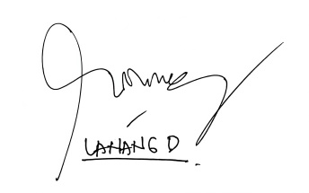

Ir. Tholcani, S.T., M.T., IPU Lanang Delonik R, S.T., M.T .
NIDN: 0423086702 NUPTK: 6535772673130323

